Министерство образования Республики Беларусь

Учреждение образования «Белорусский государственный университет
информатики и радиоэлектроники»

Факультет компьютерного проектирования
Кафедра проектирования информационно-компьютерных систем
Дисциплина «Структуры и базы данных»

«К ЗАЩИТЕ ДОПУСТИТЬ»
Руководитель курсового проекта
канд.техн.наук, доцент
_______________*********.
___.____.2022

ПОЯСНИТЕЛЬНАЯ ЗАПИСКА
к курсовому проекту
на тему:
«БАЗА ДАННЫХ ДЛЯ ПОДДЕРЖКИ работы ГАИ»

БГУИР КП 1-39 03 02 *** ПЗ

Выполнил студент группы *****
*********************
_______________________________
(подпись студента)
Курсовой проект представлен на проверку ___.____.2022
_______________________________
(подпись студента)

Минск 2022
РЕФЕРАТ

БГУИР КП 1-39 03 02 *** ПЗ

********. База данных для поддержки работы ГАИ: пояснительная записка к курсовому проекту / ******* – Минск: БГУИР, 2022. – 30 с.

Пояснительная записка 30 с., 14 рис., 11 источников, 4 приложения, 5 графических материалов.

АНАЛИЗ ПРЕДМЕТНОЙ ОБЛАСТИ И ЕЁ ФОРМАЛИЗАЦИИ ДЛЯ ПРОЕКТИРОВАНИЯ БАЗЫ ДАННЫХ, ПРОЕКТИРОВАНИЯ БАЗЫ ДАННЫХ ДЛЯ ОСНОВНОГО ВИДА ДЕЯТЕЛЬНОСТИ РАССМАТРИВАЕОМЙ ОБЛАСТИ, ПРИМЕНЕНИЕ РАЗРАБОТАННОЙ БАЗЫ ДАННЫХ

Цель проектирования: разработка WEB-приложения, проектирование эффективной и безопасной базы данных для поддержания работы ГАИ.
Методология проведения работы: В процессе решения поставленных задач использованы принципы системного подхода, теория проектирования базы данных и методы их связки, методы и паттерны проектирования Web -приложения.
Результаты работы: изучены способы хранения информации в базе данных, проведен анализ реляционной модели данных, разработано Web-приложение для обеспечения работы ГАИ.
Область применения результатов: разработанная база данных и Web-приложение в будущем, может использоваться для создания полноценного приложения для обеспечения комфортного использования базы данных ГАИ.

СОДЕРЖАНИЕ

Введение 5
1 Анализ предметной области и ее формализация для проектирования базы данных .6
1.1 Описание предметной области 7
1.2 Анализ информационных потребностей пользователей
и предварительное описание запросов 7
1.3 Определение требований и ограничений к базе данных с точки зрения предметной области 8
1.4 Постоновка решаемой задачи 9
2 Проектирование базы данных для основного вида деятельности
рассматриваемой предметной области 10
2.1 Разработка инфологической модели предметной области базы данных 10
2.2 Выбор и обоснование используемых типов данных и ограничений
(доменов) 12
2.3 Проектирование запросов к базе данных 13
2.4 Програмная реализация и документирование базы данных .14
3 Применение разработанной базы данных .15
3.1 Руководство пользователя 15
3.2 Администрирование базы данных 18
3.3 Реализация клиентских запросов 20
3.4 Обоснование и реализация механизма обеспечения безопасности
и сохранности данных .21
Заключение 23
Список использованных источников 24
Приложение А (обязательное) Скрипт генерации БД 25
Приложение Б (обязательное) Листинг программного кода 27
Приложение В (обязательное) Отчёт о проверке на взаимствования
в системе «Антиплагиат» 29
Приложение Г (обязательное) Ведомость курсового проекта 30

ПЕРЕЧЕНЬ УСЛОВНЫХ ОБОЗНАЧЕНИЙ, СИМВОЛОВ
И ТЕРМИНОВ

БГУИР | – Белорусский Государственный Университет Информатики и Радиоэлектроники;
КП | – курсовой проект;
ГАИ | – Государственная автомобильная инспекция;
ПЗ | – пояснительная записка;
ПИКС | – кафедра проектирования информационно-компьютерных систем;
СССР | – Союз Советских Социалистических Республик;
ГАИ | – Государственная автомобильная инспекция;
СУБД | – система управления базами данных;
БД | – база данных;
ФИО | – Фамилия, Имя, Отчество;
VIN | – Vehicle Identification Number
API | – application programming interface;
НФ | – нормальная форма;
HTML | – HyperText Markup Language;
CSS | – каскадные таблицы стилей, формальный язык описания внешнего вида документа;
HTTP | – HyperText Transfer Protocol;
HTTPS | – HyperText Transfer Protocol Secure;
SSL | – Secure Sockets;
SQL | – structured query language;
TLS | – transport layer security;
URL | – Uniform Resource Locator;
ROR | – Ruby on Rails.

ВВЕДЕНИЕ

3 июля 1936 года постановлением Совнаркома СССР № 1182 было утверждено Положение о Государственной автомобильной инспекции Главного управления Рабоче-крестьянской милиции Народного комиссариата внутренних дел СССР. Белорусская Госавтоинспекция ведет свое летоисчисление именно с этой даты.

Ее тогдашние установки предопределили основные направления деятельности ГАИ. На Госавтоинспекцию возлагались обязанности по учету дорожно-транспортных происшествий, выявлению и анализу их причин, привлечению к ответственности виновных лиц; по выдаче регистрационных знаков и технических паспортов, периодическому техническому осмотру автомобилей, мотоциклов и автобусов; по учету транспортных средств.

На тот момент служба не имела вычислительной техники, которая могла создавать и обрабатывать базы данных, поэтому сотрудники взаимодействовали с бумажными носителями такими как справочники, документы с записями о водителях и транспортных средствах. Такую форму записи можно считать бумажной базой данных. Но она имеет ряд ограничений и недостатков, с которыми приходилось мириться, например: непоследовательность и невозможность сортировки данных, дублирование данных, данные легко потерять или намеренно уничтожить, трудно редактировать записи.

Но с тех пор, как наступил век информационных технологий, сотрудники ГАИ используют компьютер и имеют всю информацию в электронном виде. Также использование информационных баз данных дало возможность гражданам использовать их для получение критической важной информации об авто (данные о розыске, ограничения на использование авто, утраченных регистрационных знаки).

Объектом исследования данной курсовой работы является структура Госавтоинспекции.
Цель исследования – изучение предметной области и разработка модели базы данных для обеспечения целостного функционирования Госавтоинспекции.

1 АНАЛИЗ ПРЕДМЕТНОЙ ОБЛАСТИ И ЕЕ ФОРМАЛИЗАЦИЯ ДЛЯ ПРОЕКТИРОВАНИЯ БАЗЫ ДАННЫХ

Для того чтобы понять, что является предметной областью, нужно выяснить, что это такое. На основе полученных данных начинать проектирование.
Предметная область – это часть реального мира, данные о котором необходимо отразить в базе данных. Исходя, из определения анализом предметной области состоит из ее подробного описания, выделения полезной информации и последующей формализации в данные.
В результате формализации информации о предметной области мы получаем данные в виде сущностей и их атрибутов [1].

1.1 Описание предметной области

В современном мире с каждым днём всё острее стоит вопрос информатизации и компьютеризации. С помочью компьютеров доступ к любого рода информации и её последующей обработке проще осуществить.
Информатизации Госавтоинспекции, в том числе проектирование и обработка базы данных для ГАИ является актуальной проблемой, т.к. ГАИ использует огромный объём разнообразной и постоянно обновляющей информации.
ГАИ представляет собой такую организация, где наличие и функционирование базы данных и своевременное обновление информации являются одними из главных критериев для качественной и быстро работы. Главным пользователем базы данных будет инспектор ГАИ, исходя из этого можно определить главные задачи разрабатываемого программного обеспечения:
– полная информация о транспортном средстве и водителе;
– быстрый доступ к информации;
После детального изучения и анализа предметной области будет разработана структура базы данных для поддержки работы ГАИ. Предметная область, содержит полную информацию о транспортном средстве и водителе.
Важной деталью является то, что разным инспекторам нужна разная информация о транспортном средстве и водителе. Поэтому база данных будет разделена на несколько удобных таблиц.

1.2 Анализ информационных потребностей пользователей, предварительное описание запросов

В данной главе будут определены потенциальные пользователи базы данных, а также сформулированы ограничения и привилегии, которые будут присваиваться каждой группе, на предоставление, внесение, обновление, изменение и удаление данных.
Потенциальные пользователи данной базы данных – это инспектора ГАИ и обычные граждане. Для инспектора база данных основное средство работы, поэтому он должен иметь наиболее полную информацию в зависимости от конкретного отдела его работы.
Инспектор, в зависимости от отдела, где он работает должен получить информацию об авто (первая дата регистрация, дата постановки на учёт, текущий гос. номер, VIN номер, информация о штрафах, информация о розыске), а также информацию о водителе (имя, фамилия, дата рождения, дата получения прав). Обычный же гражданин сможет получить информацию о розыске авто, ограничениях и информацию о потерянных номерах.
Очевидно, что обычный гражданин не может напрямую внести информацию в базу данных. Инспектор может добавлять новые строки в базу данных, а также изменять старые. Удалять данные из базы данных может только начальник местного отделения ГАИ с одобрения главного управление ГАИ или с постановления суда, формально доступ к удалению строк есть ещё и у администратора БД, но пользоваться он этим не должен. Таблица 1.1 наглядно отображает пользователей базы данных и их права.

Таблица 1.1 – Пользователи базы данных и их привилегии
Пользователи/Привилегии | Обычный гражданин | Инспектор ГАИ | Начальник ГАИ | Администратор БД
Предоставление | + | + | + | +
Внесение | - | + | + | +
Обновление | - | + | + | +
Изменение | - | + | + | +
Удаление | - | - | + | +

1.3 Определение требований и ограничений к базе данных с точки
зрения предметной области

База данных представляет собой совокупность структурированных взаимосвязанных данных, относящихся к определённой предметной области и организованных для решения задач разными пользователями.
Исходя из выбранной предметной области были выявлены следующие требования:
− VIN номер у каждой машины должен быть уникальным и иметь длину строго равную 22 символам;
− у машины обязательно должен быть владелец;
− вход в базу данных под уникальным идентификатором;
− без входа в личный кабинет сайт предоставляет ограниченный спектр возможностей считая пользователя обычным гражданином;
– каждое поле базы данных должно быть проверено перед занесением в базу данных;
– запись в таблице «Жалобы на авто» не может быть создана, без записи в таблице «Регистрации»;
– запись в таблице «Штрафы» не может быть создана, без записи в таблице «Регистрации»;
– запись в таблице «Регистрации» не может быть создана, без записи в таблицах «Владельцы авто», «Информация о машине»;
– id каждой записи в любой из баз данных, не может повторяться внутри базы или равняться null и должно быть строго положительным;
– записи должны удалять в двух таблицах, если между ними имеется связь;
– таблицы не должны иметь повторения данных, то есть должна быть приведена минимум к 1НФ;
– при некорректном занесении данных в таблицу, должно появляться поле с явным указанием ошибок, которые нужно исправить;
– имя базы должно отражать её функционал;
– база данных не должна содержать лишних полей.
Подробнее разберём пункт «каждое поле базы данных должно быть проверено перед занесением в базу данных», данный пункт означает, что каждого каждое поле должно валидироваться перед внесением его в базу данных, например: в базу данных «Регистрации», не должен попасть номер «AA99-B» или «ББОЛ-АМ6», в данном поле будет осуществлять валидация по регулярному выражению /[A-Z]{4}[A-Z]{2}-[1-7]/, которое позволить не заносить в базу данных некорректные требования.

1.4 Постановка решаемой задачи

Целью курсового проекта является разработка базы данных для поддержки работы ГАИ. С помощью базы данных должны быть обеспечены требования надежности, минимальной избыточности, целостности данных и ее схема должна быть приведена к третьей нормальной форме. В дополнение к этому она должна поддерживать современные средства для работы с данными.
Вся информация представлена в виде взаимосвязанных между собой таблиц, которые состоят из строк и столбцов. Каждый документ должен иметь первичный ключ, который однозначно определяет запись в таблице и отличает ее от других [2]. При добавлении поля, содержащего значение первичного ключа второй таблицы в первую таблицу образуется связь между двумя таблицами.
В ходе проектирования курсового задания были выявлены следующие цели:
− способность получить наиболее актуальную информацию об авто или автовладельце;
− возможность удобного и быстрого администрирования базы данных;
Для решения вышеперечисленных целей были сформулированы следующие задача:
− разработка базы данных, в которой не будет находиться избыточная информация, для её быстродействия;
Таким образом будет спроектирована безотказная и удобная БД для обеспечения работы Госавтоинспекции.

2 ПРОЕКТИРОВАНИЕ БАЗЫ ДАННЫХ ДЛЯ ОСНОВНОГО
ВИДА ДЕТЕЛЬНОСТИ РАССМАТРИВАЕМОЙ
ПРЕДМЕТНОЙ ОБЛАСТИ

Проектирование базы данных – сложная и комплексная задача, связанная с созданием информационной системы. На этапе проектирования надо создать максимально подходящую БД, потому что последующие изменения приведут к большим финансовым потерям. В этой главе определим содержание базы данных, способ организации данных и инструментальные средства управления данными.

2.1 Разработка инфологической модели предметной области базы
данных

Цель инфологического моделирования – обеспечение наиболее естественных для человека способов сбора и представления той информации, которую предполагается хранить в создаваемой базе данных. Храниться данные будут в диаграмме «сущность – связь», которая будет создана с помощью системы управления базами данных [1].
Связь – это некоторая ассоциация между двумя сущностями. Одна сущность может быть связана с другой или сама с собою [1].
Диаграмма «сущность – связь» (ER-диаграмма) позволяет графически представить все элементы информационной модели согласно простым, интуитивно понятным, но строго определенным правилам – нотациям [1].
В соответствии с индивидуальным заданием были определены требования к составу данных. На основе анализа предметной области выделены следующие сущности:
– сущность «Информация о владельце»;
– сущность «Информация о регистрации»;
– сущность «Информация о машине»;
– сущность «Штрафы»;
– сущность «Жалобы»;
– сущность «Розыск»;
ER-диаграмма представления базы данных приведена на рисунке 2.1.

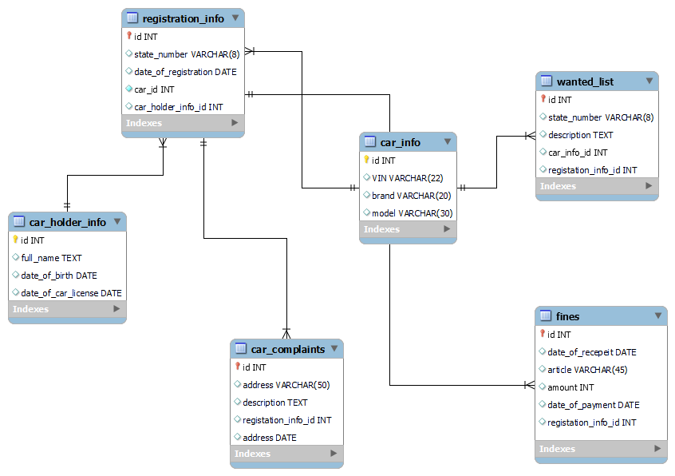

Рисунок 2.1 – ER-диаграмма базы данных

Первичный ключ представляет собой один из примеров уникального индекса и применяется для уникальной идентификации записей таблицы. Никакие две записи таблицы не могут иметь одинаковые значения первичного ключа. Первичный ключ обычно сокращенно обозначают как PK (Primary key). Название первичного ключа должно быть уникальным и не совпадать ни с одним атрибутом других сущностей, а также со структурами запросов и названием привилегий.
В реляционных базах данных практически всегда разные таблицы логически связаны друг с другом. Первичные ключи как раз используются для однозначной организации такой связи.
Внешние ключи используются главным образом для проверки целостности данных, а не для объединения таблиц, как принято считать, однако в нашем случае внешний ключ будет применяться для связи между таблицами [1].
Внешние ключи позволяют установить связи между таблицами. Внешний ключ устанавливается для столбцов из зависимой, подчиненной таблицы, и указывает на один из столбцов из главной таблицы. Как правило, внешний ключ указывает на первичный ключ из связанной главной таблицы [2].
Нормализация – это процесс удаления избыточных данных. Также нормализацию можно рассматривать и с позиции проектирования базы данных, в таком случае мы можем сформулировать определение нормализации следующим образом. избыточность данных создает предпосылки для появления различных аномалий, снижает производительность, и делает управление данными не гибким и не очень удобным. Отсюда можно сделать вывод, что нормализация нужна для: устранения аномалий, повышения производительности, повышения удобства управления данными. Избыточность данных – это когда одни и те же данные хранятся в базе в нескольких местах, именно это и приводит к аномалиям [3].
При работе с реляционными базами данных обязательным является удовлетворение только требованиям первой нормальной формы (1НФ). Нормальная форма – требование, предъявляемое к структуре таблиц в теории реляционных баз данных для устранения из базы избыточных функциональных зависимостей между атрибутами (полями таблиц).
Первая нормальная форма – все атрибуты являются простыми, все используемые домены должны содержать только скалярные значения, не должно быть повторение строк в таблице.
Вторая нормальная форма – выполняются все требования 1НФ и каждый не ключевой атрибут неприводимо зависит от Primary key.
Третья нормальная форма – выполняются все требования 2НФ и каждый неключевой атрибут нетранзитивно зависит от первичного ключа. Иначе говоря, все поля, которые могут относится к многим таблицам выносятся в отдельные таблицы [4].

2.2 Выбор и обоснование используемых типов данных, и ограничений (доменов)

В MySQL используется множество типов данных, которые можно разделить на три основные группы:
– числовые;
– дата и время;
– строковые.
В проектируемой базе данных были использованы:
– INT тип данных для хранения чисел;
– VARCHAR текстовое поле переменной длины, для названий;
– TEXT представление информации строкового вида;
– DATETIME для хранения даты и время.
Есть несколько правил, которые определяют отношения между таблицами:
– отношение 1:1 (один к одному): первичный ключ для одной из таблиц включен в качестве внешнего ключа в другой таблице;
– отношение 1:n (один ко многим): первичный ключ из таблицы 1 добавляется в качестве внешнего ключа в таблицу n;
– отношение n:m (многие ко многим): создается новая таблица (таблица связи), первичный ключ состоит из первичных ключей двух оригинальных таблиц.
В следующем разделе рассматриваются запросы к базе данных от пользователей.

2.3 Проектирование запросов к базе данных

В данном курсовом проекте, база данных содержит 6 логических и физических баз данных. Были реализованы операции добавления, удаления, просмотра и обновления информации из базы данных. В Ruby on Rails запросы к базе данных можно делать по средствам языка без использования SQL с помощью использования дополнения Active Record (установленного по умолчанию).
Active Record это M в MVC – модель – которая является слоем в системе, ответственным за представление бизнес-логики и данных. Active Record упрощает создание и использование бизнес-объектов, данные которых требуют персистентного хранения в базе данных. Сама по себе эта реализация паттерна Active Record является описанием системы ORM.
Класс модели – единственное число с первой прописной буквой в каждом слове. Таблица базы данных – множественная форма со словами, разделенными знаком подчеркивания.
Active Record использует соглашения о именовании для столбцов в таблицах базы данных, зависящих от назначения этих столбцов. Внешние ключи – эти поля должны именоваться по образцу singularized_table_name_id (т.е., item_id, order_id). Это поля, которые ищет Active Record при создании связей между вашими моделями. Первичные ключи - По умолчанию Active Record использует числовой столбец с именем id как первичный ключ таблицы (bigint для PostgreSQL и MySQL, integer для SQLite). Этот столбец будет автоматически создан при использовании миграций Active Record для создания таблиц [5].

2.4 Программная реализация и документирование базы данных

Программная реализация приложения будет использовать Ruby on Rails, HTML5, CSS, JavaScript, Bootstrap 5, для серверной и клиентской части. Ruby on Rails фреймворк, написанный на языке программирования Ruby, реализует архитектурный шаблон Model-View-Controller для веб-приложений, а также обеспечивает их интеграцию с веб-сервером и сервером баз данных. Является открытым программным обеспечением и распространяется под лицензией MIT [6].
HTML5 – язык для структурирования и представления содержимого всемирной паутины. Это пятая версия HTML. Цель разработки HTML5 – улучшение уровня поддержки мультимедиатехнологий с одновременным сохранением обратной совместимости, удобочитаемости кода для человека и простоты анализа для парсеров [7].
CSS – формальный язык описания внешнего вида документа (веб-страницы), написанного с использованием языка разметки (чаще всего HTML или XHTML). Также может применяться к любым XML-документам, например, к SVG или XUL. CSS используется создателями веб-страниц для задания цветов, шрифтов, стилей, расположения отдельных блоков и других аспектов представления внешнего вида этих веб-страниц [8].
JavaScript – мультипарадигменный язык программирования. Поддерживает объектно-ориентированный, императивный и функциональный стили. Является реализацией спецификации ECMAScript (стандарт ECMA-262) [9]. JavaScript обычно используется как встраиваемый язык для программного доступа к объектам приложений. Наиболее широкое применение находит в браузерах как язык сценариев для придания интерактивности веб-страницам.
Bootstrap (также известен как Twitter Bootstrap) – свободный набор инструментов для создания сайтов и веб-приложений. Включает в себя HTML и CSS шаблоны оформления для типографики, веб форм, кнопок, меток, блоков навигации и прочих компонентов веб-интерфейса, включая JavaScript расширения. Bootstrap использует современные наработки в области CSS и HTML, поэтому необходимо быть внимательным при поддержке старых браузеров [10].
Проектируемая база данных логично задокументирована, так как название таблиц, атрибутов говорят об их назначении. Скрипт генерации базы данных представлен в приложении Б.

3 ПРИМЕНЕНИЕ РАЗРАБОТАННОЙ БАЗЫ ДАННЫХ

3.1 Руководство пользователя

Руководство пользователя

При первом входе на сайт пользователю будет показана страница розыска с кнопкой авторизации (см. рисунок 3.1).

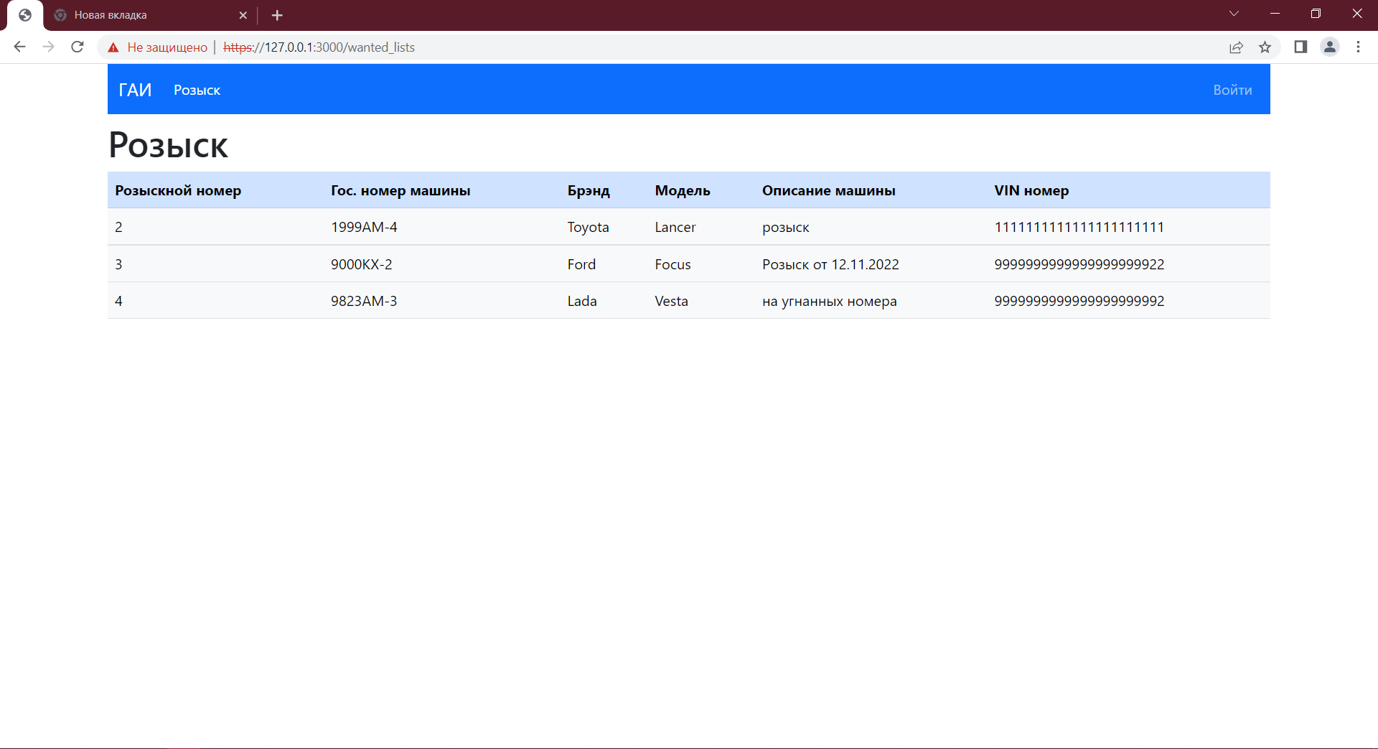

Рисунок 3.1 – Вывод главной страницы сайта ГАИ для неавторизованного пользователя

Так как существует разграничение прав пользователей, то и возможности у них различны. Неавторизованный пользователь может только просматривать базу «Розыск» и имеет возможность войти на сайт. Вот так выглядит страница входа, рисунок 3.2.

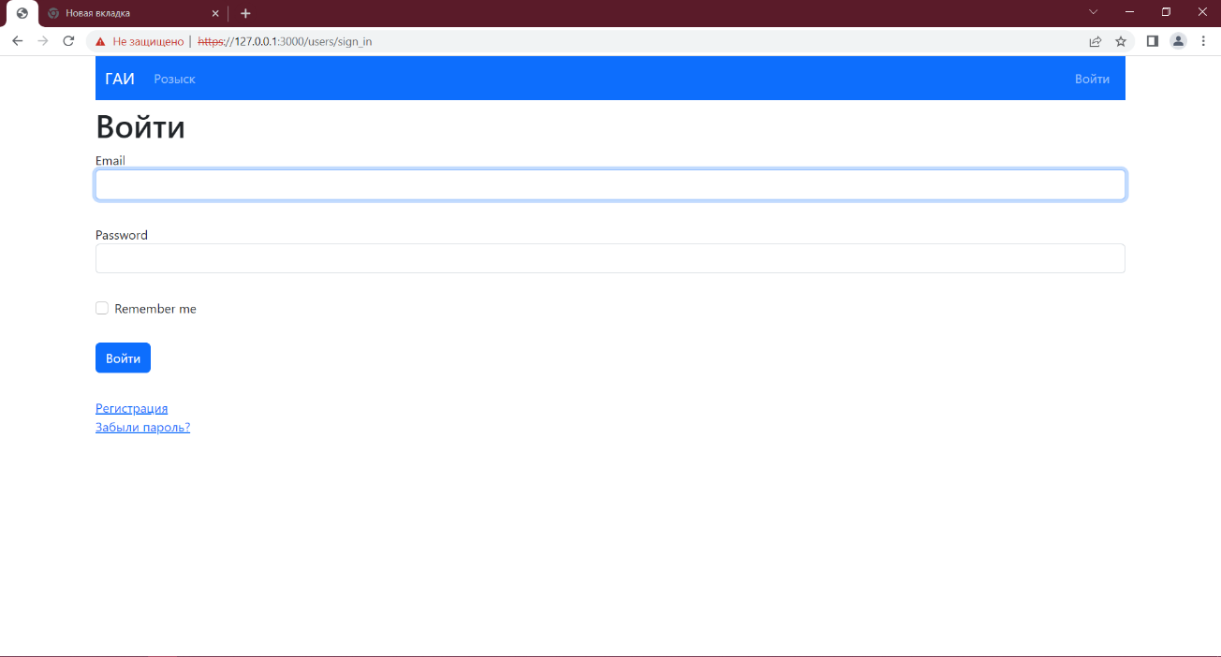

Рисунок 3.2 – Страница авторизации

Пользователь имеет возможность зарегистрироваться, используя электронную почту и пароль, рисунок 3.3.

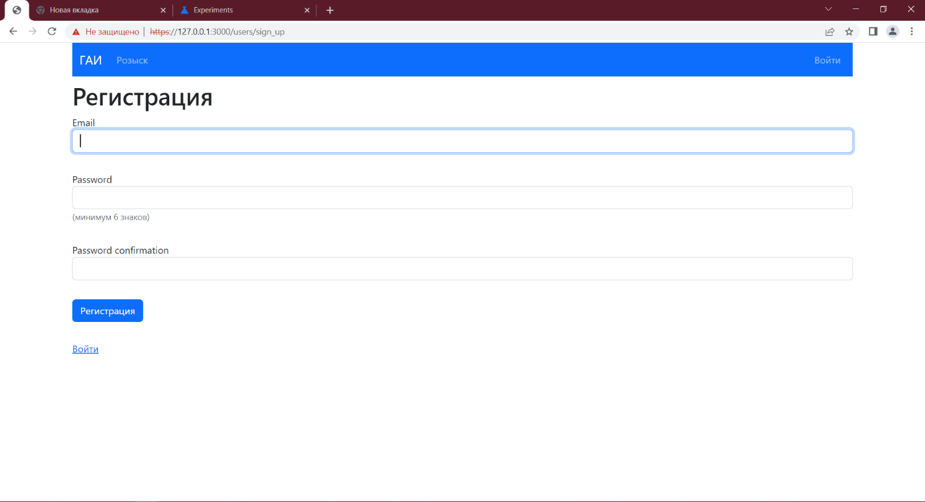

Рисунок 3.3 – Страница регистрации

Обычный зарегистрированный пользователь имеет все те же права, что и не зарегистрированный. Поменять права пользователя может либо начальник ГАИ, либо администратор базы данных. Пользователь не имеет прав добавлять, редактировать или удалять записи.

Руководство работника

Чтобы работник ГАИ смог редактировать записи в базах данных, ему необходимо авторизоваться на сайте, авторизация работника никак не отличается от авторизации пользователя, рисунок 3.1, 3.2.
После успешной авторизации работнику будут представлены дополнительный вкладки: «Информация об авто», «Владельцы авто», «Регистрация авто», «Штрафы на авто», «Жалобы на авто», рисунок 3.4.

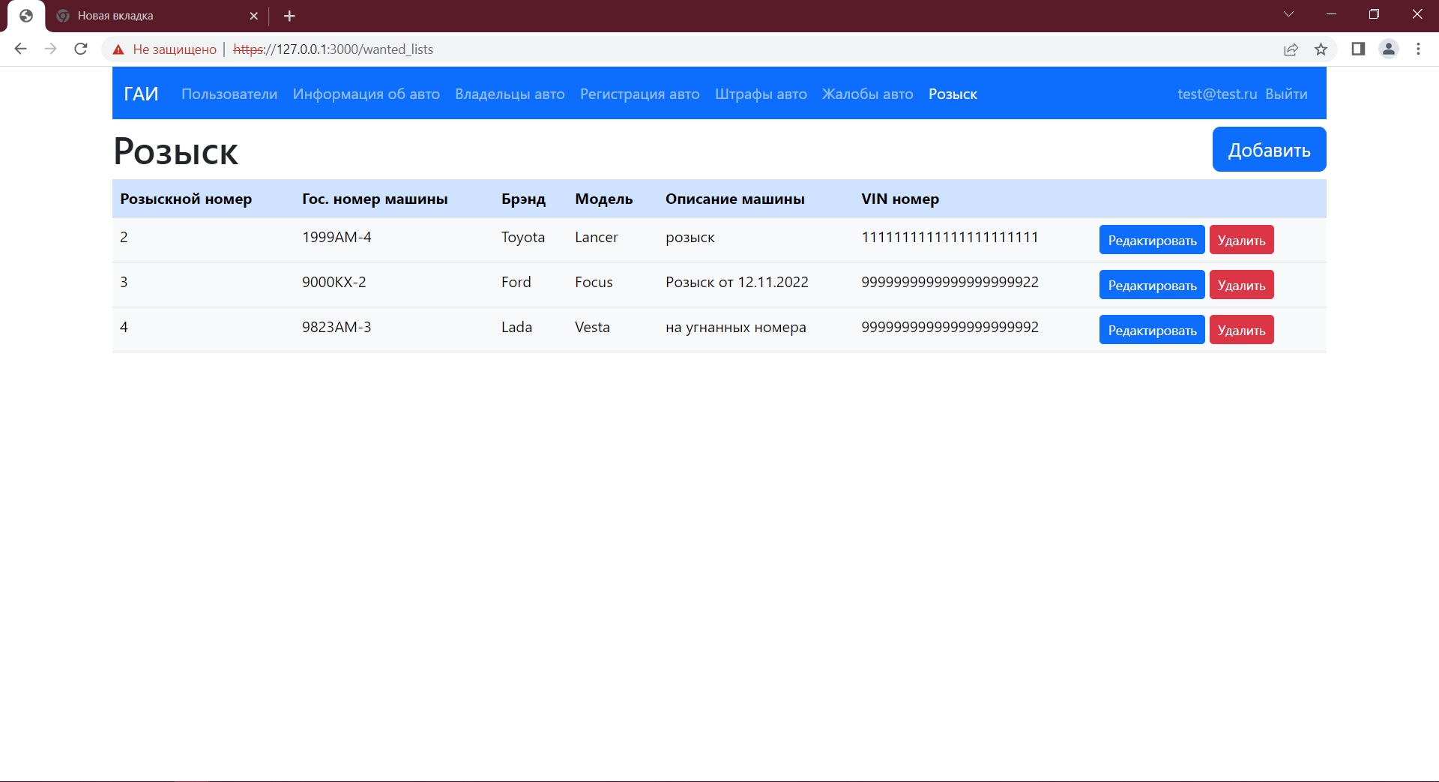

Рисунок 3.4 – Страница сайта после авторизации работником

Как видно на рисунке 3.4 работнику стали доступны дополнительные вкладки, а также кнопка «Редактировать» и «Добавить». Так будет выглядеть любая страница, например рисунок 3.5.

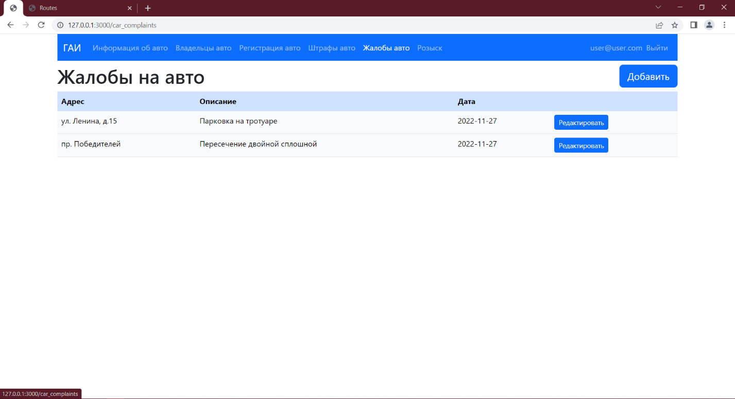

Рисунок 3.5 – Вид страницы «Жалобы авто» для сотрудника

Как упоминалось выше сотрудник может редактировать и добавлять записи на тех вкладках, которые ему доступны. Так выглядит страница добавления записи на вкладке «Розыск» рисунок 3.6.

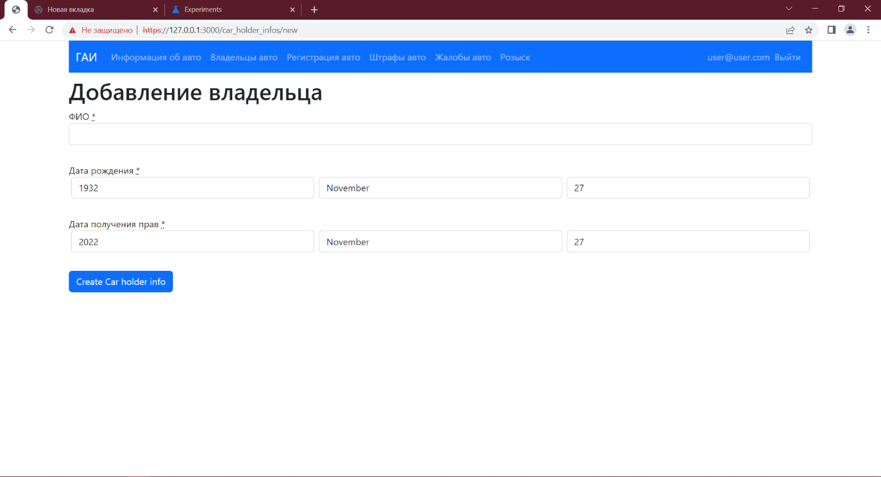

Рисунок 3.6 – Добавление записи для сотрудника

Также пользователь может редактировать уже существующие записи, для этого сделана кнопка «Редактировать», она находится рядом с каждой записью в таблице, как это выглядит можно наглядно посмотреть на рисунке 3.7.

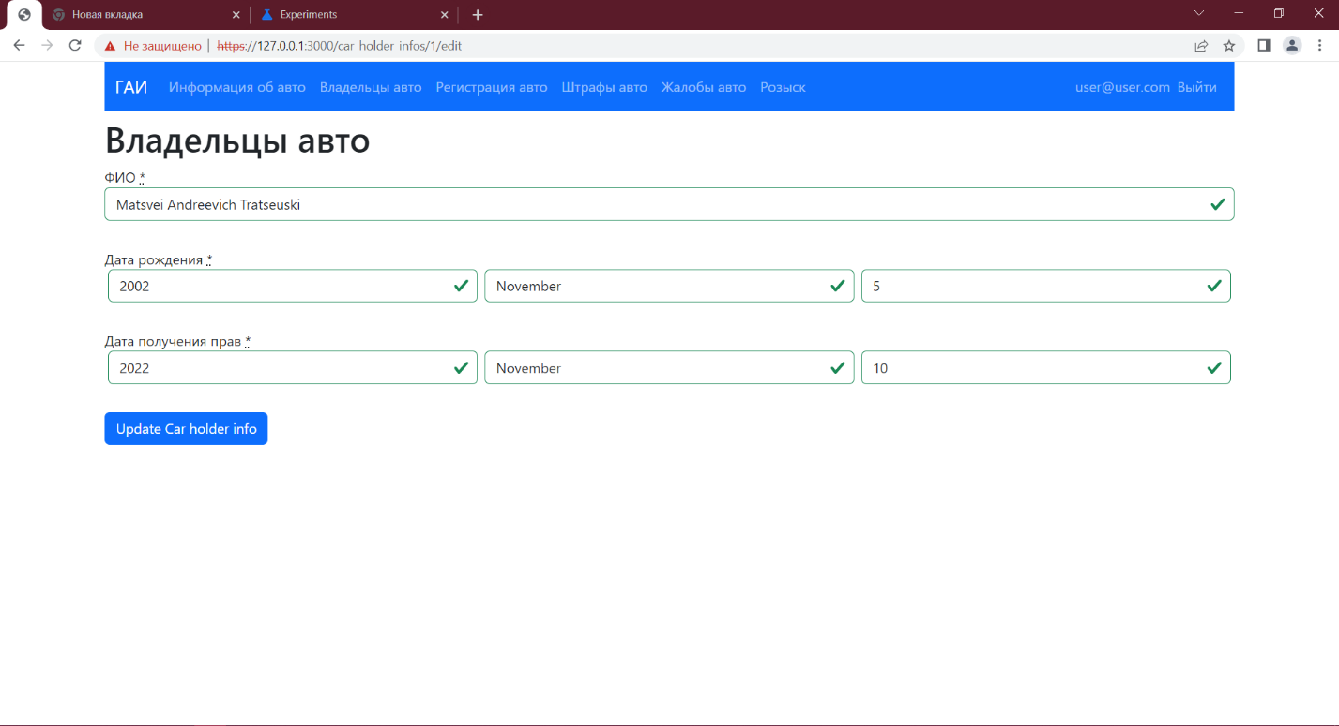

Рисунок 3.7 – Форма редактирования

Зелёные галочки показывают, что данные провалидированы и могут быть занесены в базу данных.

3.2 Администрирование сайта

Пользователями с наивысшим количеством прав являются начальник ГАИ и администратор базы данных. Различия. Он имеет доступ ко всем функция сотрудника, а также может изменять права во вкладке «Пользователи» всех пользователей и удалять записи в других таблицах. На рисунке 3.8 показана страница после авторизации начальником ГАИ. Разделение прав на уровне кода происходит в контроллере users_controller.rb, код контроллера представлен в Приложении Б.

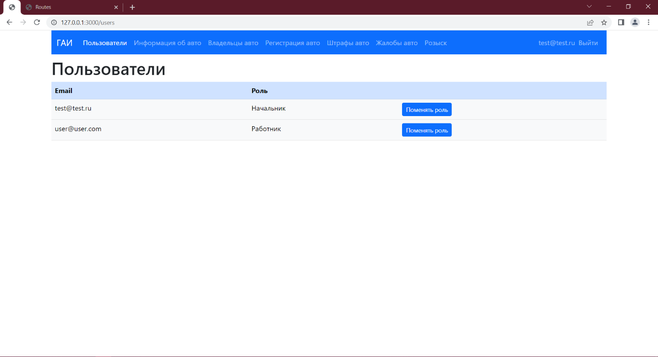

Рисунок 3.8 – Станица «Пользователи» доступная при авторизации начальником ГАИ

Поменять права пользователя начальник может в форме нажав на кнопку «Поменять роль» рисунок 3.9.

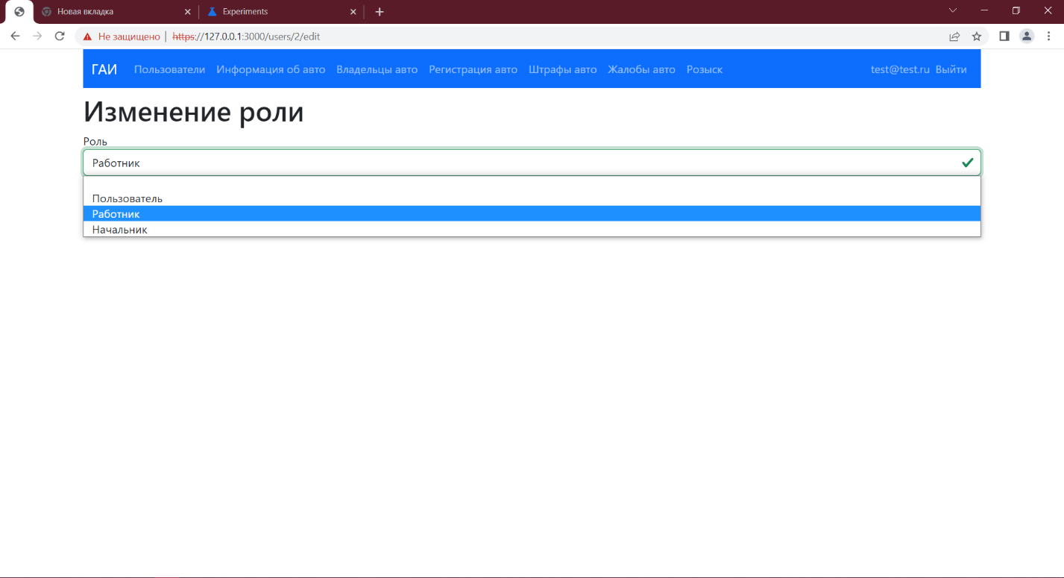

Рисунок 3.9 – Форма изменения роли

Как и упоминалось выше, у начальника есть возможность удаление записей в любой таблице, кнопка «Удалить» находится рядом с кнопкой «Изменить», это наглядно показано на рисунке 3.10.

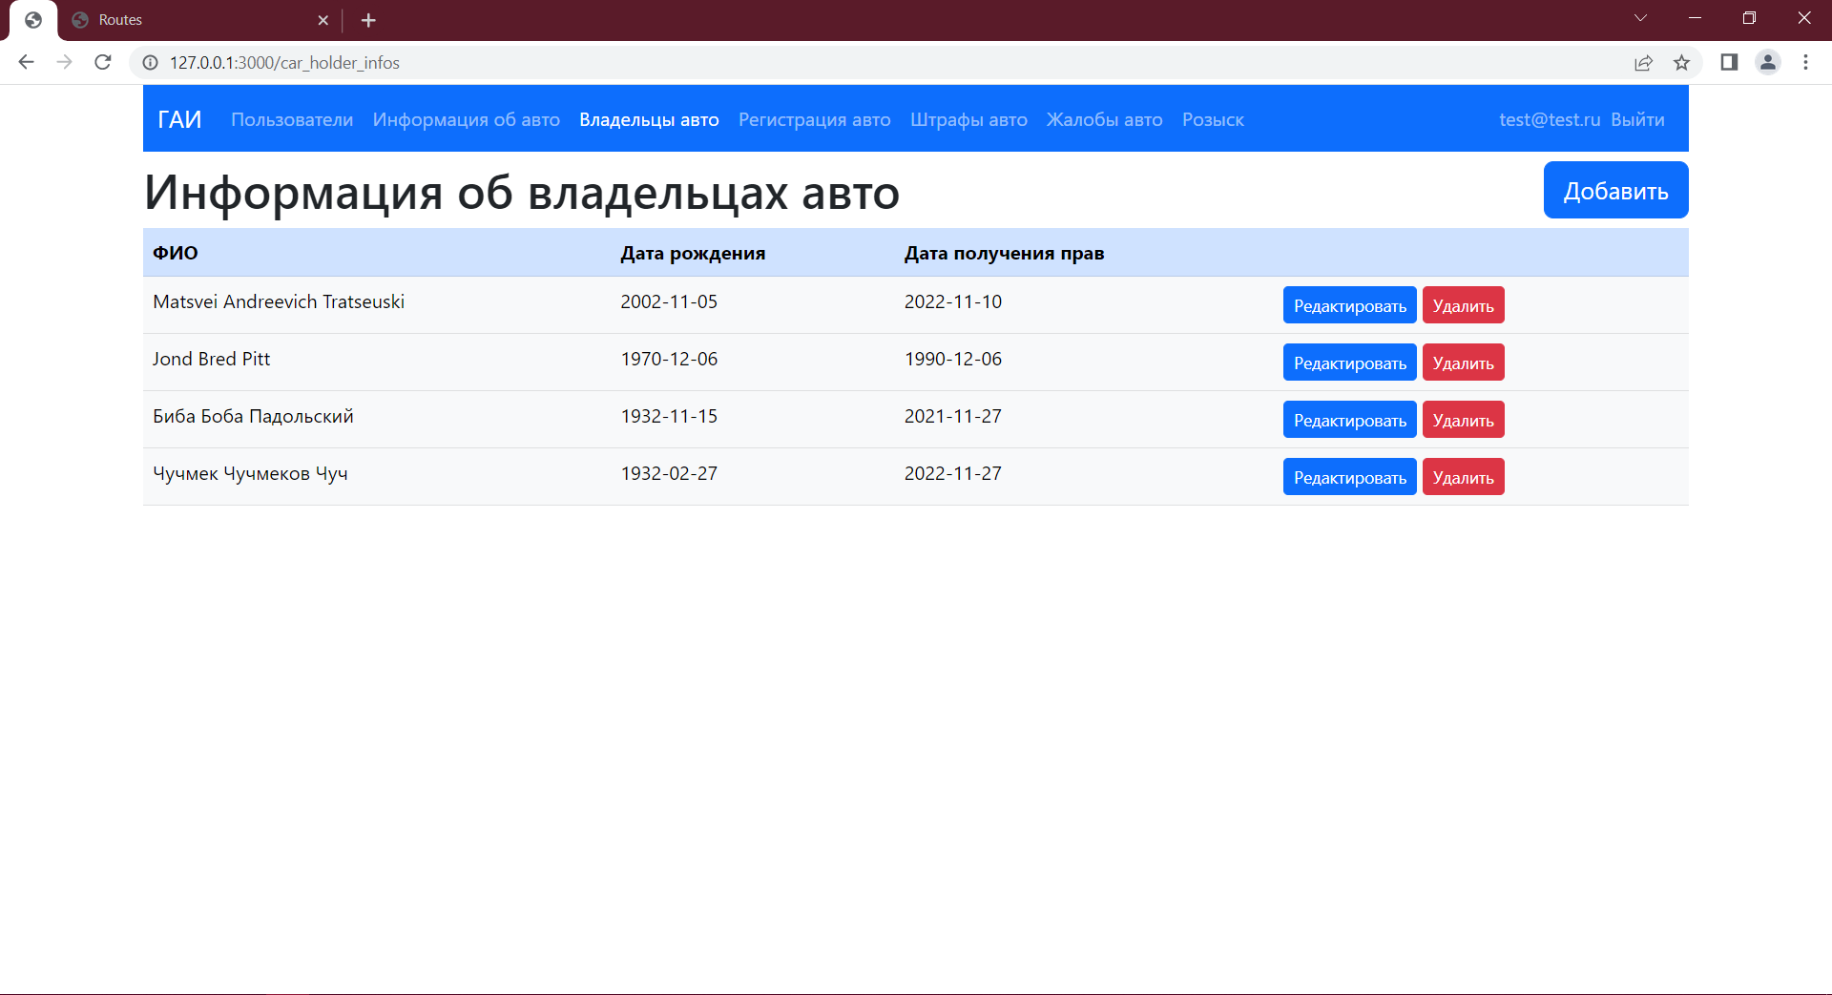

Рисунок 3.10 – Страница «Информация о владельцах авто» для начальника ГАИ

Администратор базы данных управляет ей с помощью консоли, в неё можно зайти с помощью команды rails console прописанной в командной строке в папке проекта рисунок 3.11.

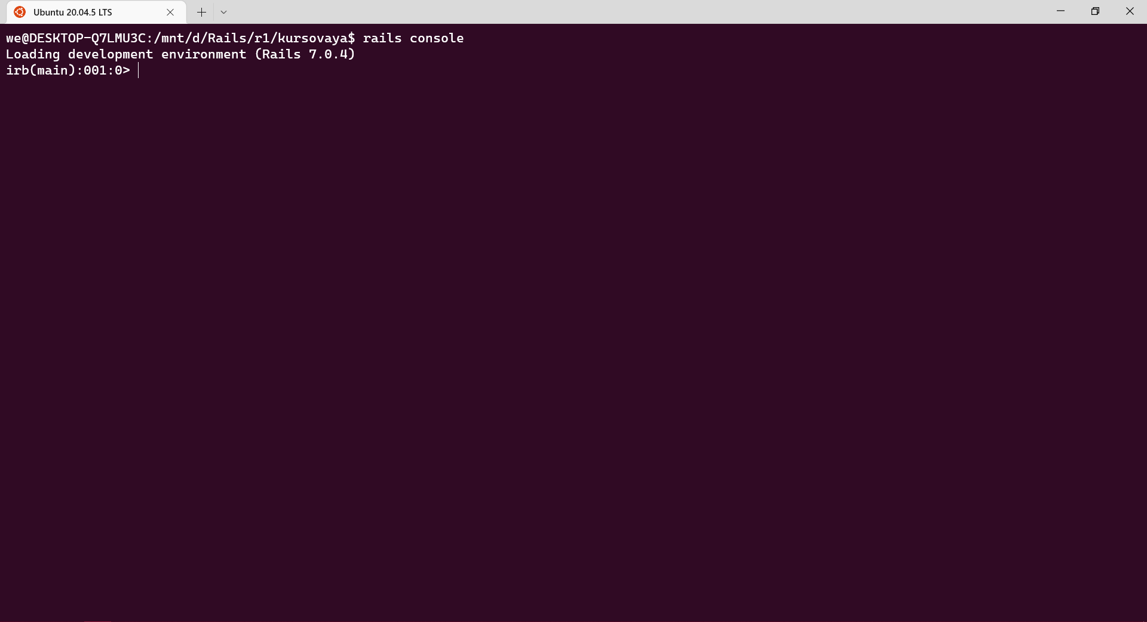

Рисунок 3.11 – Консоль Rails приложения

Из консоли можно полностью управлять базой данных. Команды и результат их выполнения предоставлен на рисунке 3.12.

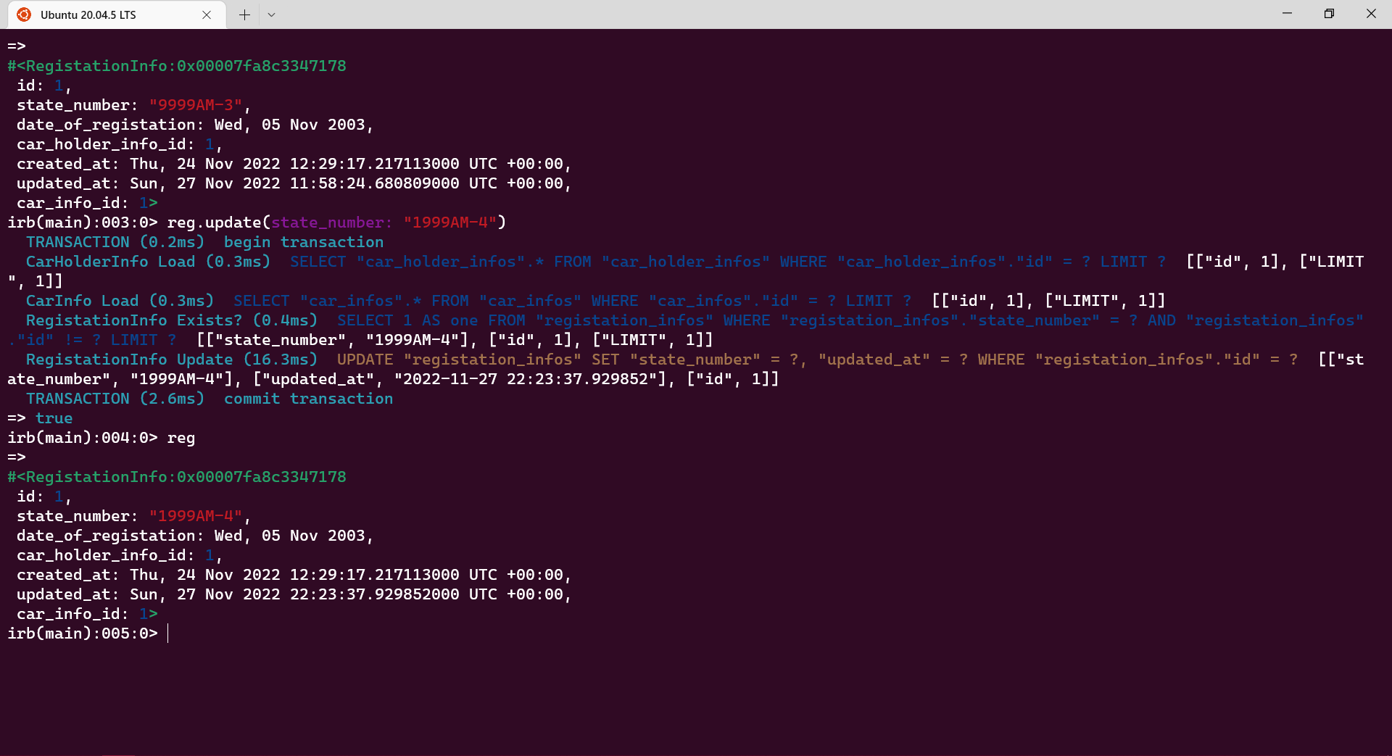

Рисунок 3.12 – Изменения номера машины с помощью консоли

На рисунке 3.12 показано, как можно поменять номер машины с помощью консоли.

3.3 Реализация клиентских запросов

Снова напомним, что база данных, как и приложение, делается в первую очередь для пользователя, который это приложение будет использовать. В данном разделе необходимо определить, какие пользователи будут чаще всего обращаться к одним данным, какие пользователи к другим данным и т.д. Для этого, прежде чем начинать делать приложение, следует разобраться в требовании заказчика и по мере получения этой информации продвигать идеи функционала приложения.
Приложение было разработано для организации работы ГАИ.
В приложении присутствуют все необходимые функции для работника ГАИ и начальника ГАИ, а именно просмотр, добавление, изменение и удаление из базы данных.
Работник имеет доступ к просмотру, редактированию и добавлению информации из базы данных. Начальник ГАИ имеет доступ к просмотру, редактированию, добавлению, удалению из базы данных, а также редактированию ролей доступа базы данных. Администратор базы данных имеет такой же уровень доступа, как и начальник, но для работы с базой данных использует консоль.
Обычный пользователь имеет доступ только к просмотру базы данных «Розыск».

3.4 Обоснование и реализация механизма обеспечения безопасности и сохранности данных

HTTPS – это безопасный протокол передачи данных, который поддерживает шифрование посредством криптографических протоколов SSL и TLS, и является расширенной версией протокола HTTP.
Сначала HTTP использовался только как протокол передачи гипертекста (текста с перекрёстными ссылками). Однако позже стало понятно, что он отлично подходит для передачи данных между пользователями. Протокол был доработан для новых задач и стал использоваться повсеместно.
Несмотря на свою функциональность у HTTP есть один очень важный недостаток – незащищённость. Данные между пользователями передаются в открытом виде, злоумышленник может вмешаться в передачу данных, перехватить их или изменить. Чтобы защитить данные пользователей, был создан протокол HTTPS.
HTTPS работает благодаря SSL/TLS-сертификату. SSL/TLS-сертификат – это цифровая подпись сайта. С её помощью подтверждается его подлинность. Перед тем как установить защищённое соединение, браузер запрашивает этот документ и обращается к центру сертификации, чтобы подтвердить легальность документа. Если он действителен, то браузер считает этот сайт безопасным и начинает обмен данными. Вот откуда взялась и что означает S в HTTPS [11].
Чтобы запустить localhost с использованием HTTPS надо сгенерировать ключи с расширениями .srt и .key, это было реализовано с помощью консольной утилиты openssl. Чтобы убедить, что localhost действительно использует HTTPS надо перейти в консоль браузера, открыть вкладку SECURITY рисунок 3.13.

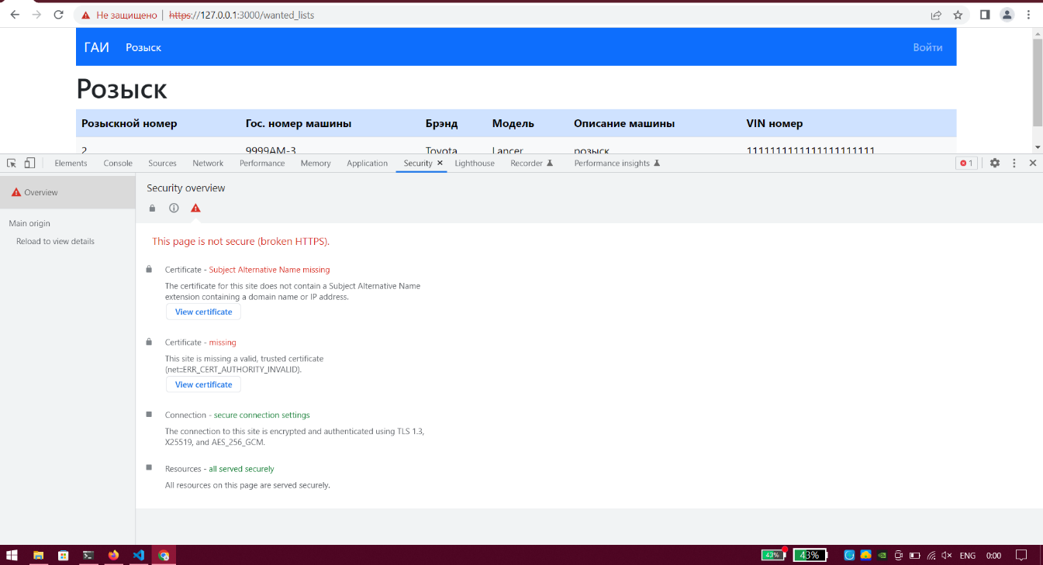

Рисунок 3.13 – Проверка наличия HTTPS

По умолчанию Ruby on Rails в режиме development запускает сервер с использованием HTTP. Это можно изменить, либо запустив сервер в режиме production либо поменять параметр config.force_ssl в файле development.rb. В данной курсовой работе будет использован второй способ. Для того чтобы запустить сервер с использованием HTTPS в консоли надо прописать следующую команду: rails server -b ‘\’\ssl://localhost:3000?key=mnt/d/Rails/r1/localhost.key&cert=/mnt/d/Rails/r1/locahost.crt’. Для того чтобы не прописывать такую длинную команду каждый раз, был создан alias в файле .bashrc. Сам alias: alias rss='rails server -b '\''ssl://localhost:3000?key=/mnt/d/Rails/r1/localhost.key&cert=/mnt/d/Rails/r1/localhost.crt'\'''.
В данном случае браузер говорит, что подключение незащищено из-за того, что ключи были сгенерированы сами, а должны быть сгенерированы сторонней компанией. Тем не менее, весь трафик на сайте теперь будет шифрованным.
Разделение уровней доступа к базе данных сделано по средствам сторонней библиотеки devise, листинг кода контроллера представлен в Приложении Б.

ЗАКЛЮЧЕНИЕ

В данной курсовой работе была разработана автоматизированная информационная система для обеспечения работы Государственной автомобильной инспекции, которая полностью решает поставленную задачу и удовлетворяет всем поставленным требованиям.
На основании выполненных задач по курсу курсового проектирования можно сказать, что были исследованы объект (базы данных) и субъект (клиент серверные приложения).
Разработанная программа значительно облегчает работу, что выполняют сотрудники Государственной автомобильной инспекции, потому как автоматизирует её, и при этом экономит немало времени. При работе с гражданами востребовано – минимально сократить время на обслуживание каждого клиента и при этом максимально качественно обслужить его для чего и нужна данная программа.
Теоретическая деятельность реализовывалась на основе изучения информации по теме курсового проектирования, а также включающие в предметную область более глубокие темы, посредством поиска информации в лекционных материалах , учебно-методических пособиях и сети Интернет.
Разработанная база данных соответствует всем требованиям предметной области:
– требование полноты и непротиворечивости данных;
– многократное использование данных;
– быстрый поиск и получение информации по запросам пользователей;
– простота обновления данных;
– защита данных от несанкционированного доступа.
В процессе написания курсового проекта были получены и закреплены на практике навыки проектирования баз данных, приобретены умения построения клиент-серверного приложения на базе архитектуры MVC, а также навыки программирования сайтов, с понятным и удобным интерфейсом, и полной функциональностью.

СПИСОК ИСПОЛЬЗОВАННЫХ ИСТОЧНИКОВ

[1] Структуры и базы данных. Пособие для курсового проектирования [Электронный ресурс]. – Режим доступа: https://libeldoc.bsuir.by/bitstream/123456789/27723/1/Alekseev_struk.pdf – Дата доступа: 8.10.2022
[2] Внешние ключи FOREIGN KEY [Электронный ресурс]. – Режим доступа: https://metanit.com/sql/mysql/2.5.php – Дата доступа 8.10.2022
[3] Нормализация баз данных [Электронный ресурс]. – Режим доступа: https://info-comp.ru/database-normalization – Дата доступа 8.10.2022
[4] Нормальные формы базы данных [Электронный ресурс]. – Режим доступа: https://habr.com/ru/post/254773/ – Дата доступа 8.10.2022
[5] Ruby on Rails Active Record что такое и с чем его едят [Электронный ресурс]. – Режим доступа: http://rusrails.ru/active-record-basics/ – Дата доступа 8.10.2022
[6] Ruby on Rails — A web-app framework that includes everything needed to create database-backed web applications according to the Model-View-Controller (MVC) pattern [Электронный ресурс]. – Режим доступа: https://rubyonrails.org/ – Дата доступа 8.10.2022
[7] W3C HTML [Электронный ресурс]. – Режим доступа: https://www.w3.org/html/ – Дата доступа 8.10.2022
[8] [Электронный ресурс]. – Режим доступа: https://www.w3.org/Style/CSS/Overview.en.html – Дата доступа 8.10.2022
[9] Cascading Style Sheets [Электронный ресурс]. – Режим доступа: – Дата доступа 8.10.2022
[10] Bootstrap The most popular HTML, CSS, and JS library in the world [Электронный ресурс]. – Режим доступа: https://getbootstrap.com/ – Дата доступа 8.10.2022
[11] Что такое протокол HTTPS и принципы его работы [Электронный ресурс]. – Режим доступа: https://help.reg.ru/support/ssl-sertifikaty/obshchaya-informatsiya-po-ssl/chto-takoye-protokol-https-i-printsipy-yego-raboty – Дата доступа 8.10.2022

ПРИЛОЖЕНИЕ А
(обязательное)
Скрипт генерации БД

ActiveRecord::Schema[7.0].define(version: 2022_11_26_222051) do
create_table "car_complaints", force: :cascade do |t|
t.string "address"
t.text "description"
t.date "date"
t.integer "registation_info_id", null: false
t.datetime "created_at", null: false
t.datetime "updated_at", null: false
t.index ["registation_info_id"], name: "index_car_complaints_on_registation_info_id"
end

create_table "car_holder_infos", force: :cascade do |t|
t.string "full_name"
t.date "date_of_birth"
t.date "date_of_car_license"
t.datetime "created_at", null: false
t.datetime "updated_at", null: false
end

create_table "car_infos", force: :cascade do |t|
t.string "VIN"
t.string "brand"
t.string "model"
t.datetime "created_at", null: false
t.datetime "updated_at", null: false
end

create_table "fines", force: :cascade do |t|
t.date "date_of_recepeit"
t.string "article"
t.integer "amount"
t.date "date_of_payment"
t.integer "registation_info_id", null: false
t.datetime "created_at", null: false
t.datetime "updated_at", null: false
t.index ["registation_info_id"], name: "index_fines_on_registation_info_id"
end

create_table "registation_infos", force: :cascade do |t|
t.string "state_number"
t.date "date_of_registation"
t.integer "car_holder_info_id", null: false
t.datetime "created_at", null: false
t.datetime "updated_at", null: false
t.integer "car_info_id", null: false
t.index ["car_holder_info_id"], name: "index_registation_infos_on_car_holder_info_id"
t.index ["car_info_id"], name: "index_registation_infos_on_car_info_id"
end

create_table "users", force: :cascade do |t|
t.string "email", default: "", null: false
t.string "encrypted_password", default: "", null: false
t.string "reset_password_token"
t.datetime "reset_password_sent_at"
t.datetime "remember_created_at"
t.datetime "created_at", null: false
t.datetime "updated_at", null: false
t.string "role"
t.index ["email"], name: "index_users_on_email", unique: true
t.index ["reset_password_token"], name: "index_users_on_reset_password_token", unique: true
end

create_table "wanted_lists", force: :cascade do |t|
t.text "description"
t.integer "car_info_id", null: false
t.datetime "created_at", null: false
t.datetime "updated_at", null: false
t.integer "registation_info_id"
t.index ["car_info_id"], name: "index_wanted_lists_on_car_info_id"
t.index ["registation_info_id"], name: "index_wanted_lists_on_registation_info_id"
end

add_foreign_key "car_complaints", "registation_infos"
add_foreign_key "fines", "registation_infos"
add_foreign_key "registation_infos", "car_holder_infos"
add_foreign_key "registation_infos", "car_infos"
add_foreign_key "wanted_lists", "car_infos"
add_foreign_key "wanted_lists", "registation_infos"
end

ПРИЛОЖЕНИЕ Б
(обязательное)
Листинги программного кода

class UsersController < ApplicationController
before_action :find_user, only: %i(edit update)
before_action :authorize_user

def index
@users = User.all
end

def edit
end

def update
if @user.update(role_params)
redirect_to action: :index
else
render 'edit'
end
end

private

def authorize_user
authorize!(@user || User.new)
end

def find_user
@user = User.find(params[:id])
end

def role_params
params.require(:user).permit(:role)
end
end

class CarInfosController < ApplicationController
before_action :find_car, except: [:index, :new, :create]
before_action :authorize_car

def index
@cars = CarInfo.all
end
def new
@car = CarInfo.new
end

def create
@car = CarInfo.new(car_params)
if @car.valid?
@car.save
redirect_to action: :index
else
render 'new'
end
end

def edit
end

def update
@car.assign_attributes(car_params)

if @car.valid?
@car.save
redirect_to action: :index
else
render 'edit'
end
end

def destroy
@car.destroy
redirect_to action: :index
end

def registation_infos
registation_infos = @car.registation_infos.map do |registation_info|
{
id: registation_info.id,
state_number: registation_info.state_number
}
end

render json: registation_infos, status: :ok
end

private

def authorize_car
authorize!(@car || CarInfo.new)
end

def find_car
@car = CarInfo.find(params[:id])
end

def car_params
params.require(:car_info).permit(:VIN, :brand, :model)
end
end

class ApplicationController < ActionController::Base
before_action :authenticate_user!
end

ПРИЛОЖЕНИЕ В

(обязательное)
Отчёт о проверке на заимствования в системе «Антиплагиат»

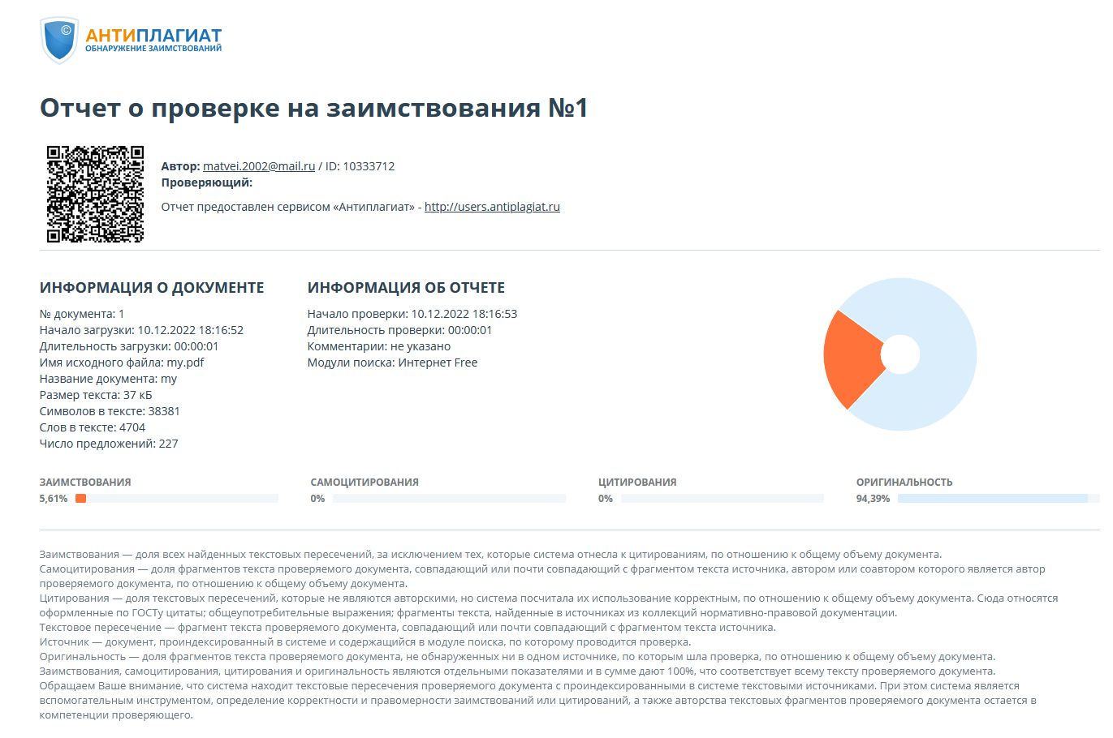

Рисунок В.1 – Проверка в системе «Антиплагиат»

ПРИЛОЖЕНИЕ Г
(обязательное)
Ведомость курсового проекта

